Jahresprogramm 2024 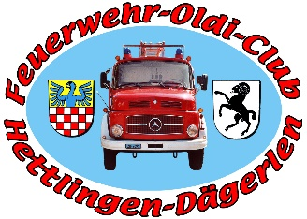

Freitag: 08. März 2024 Jahresversammlung 2024

Samstag: 25. Mai 2024 Vereinsausflug
Schifffahrt vom Rheinfall nach Rheinau,
Führung und Degustation im Braugarten
Mit Partner/in Einladung folgt

Freitag: 28. Juni 2024 Grillabig im Brüggli b. H.P. Dolder
ab 19:00 Uhr mit Partner/in Einladung folgt

Freitag: 29. Nov. 2024 Glühwein- Maroniplausch «Sechseckhütte»
mit Partner/in Einladung folgt

Vorschau 2025
Freitag: 07. März 2025 Jahresversammlung

